"Pueblo es el que no oprime y lucha contra la opresión" (E. Angelelli)

Eduardo de la Serna

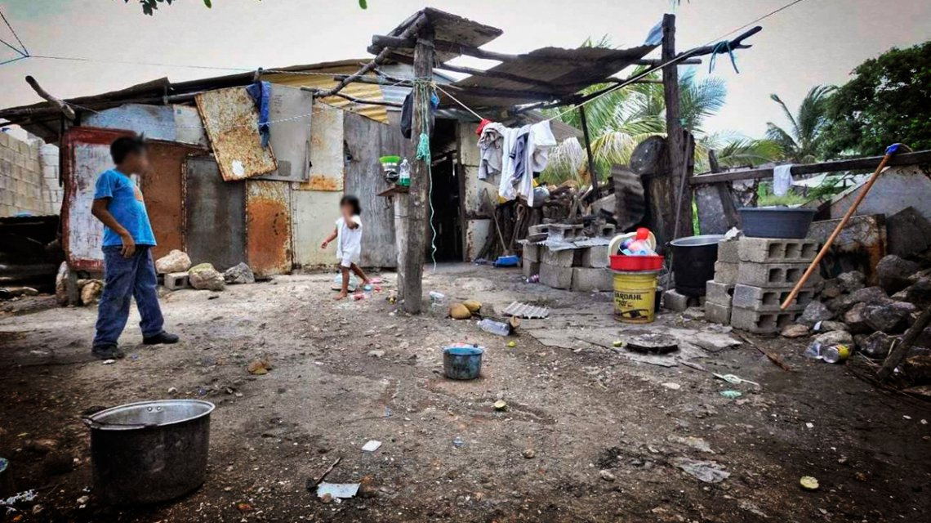

Todo texto se escribe desde un "lugar", y quien/es escribe/n supone o lo hace a unos destinatarios los que también tienen un "lugar" que quien escribe conoce o supone y con una intención, un para qué escribe. Todo esto enmarcado en un modo, o género literario, más o menos acorde al o los destinatarios y a la intención del autor.

Valga esta introducción para el reciente texto de los así llamados curas villeros de Buenos Aires y algunas comunidades del conurbano bonaerense. Queda claro de entrada el quiénes y el desde donde escriben.

Así como muchas veces hemos señalado de nosotros mismos que llamarnos "curas en la opción por los pobres" no significa que seamos ni los únicos ni los mejores, sino simplemente que como curas hacemos patente esa opción, que es la de Jesús, seguramente podamos decir que los firmantes no son ni los únicos curas que están o acompañan en las villas, pero también es evidente que hay muchos otros colectivos de pobres que no están incluidos: los campesinos, los nuevos esclavos, los indígenas, las personas de barrios misérrimos, por mencionar solo algunos.

Pero el texto de los curas villeros no deja claro a quienes se dirige, lo que dificulta su lectura. Cuando se afirma "hay que", por ejemplo, no es claro si se trata de una súplica, una exigencia, un imperativo categórico kantiano, o qué.

Señalando esto, me surgen algunas dudas, y me preocupan algunas afirmaciones. Me detengo en unas pocas. La referencia a que la desocupación es un mal estructural de décadas, ¿siempre fue igual en las décadas, en la mirada de los curas? ¿No hubo nunca variación en las décadas en los indices de empleo y desempleo? Es sabido que no dicen esos las estadísticas más confiables. Pareciera casi como si no pudieran decir que hay políticas y proyectos más o menos responsables del empleo y desempleo ya que por décadas nos azota este mal. No es esa la experiencia que otros tenemos, por cierto. Es evidente que, con este gobierno y estas políticas, el desempleo ha aumentado gravemente y lo vemos en el dia a día. Afirmar que "hay gente buena" en el gobierno y sectores influyentes me parece grave. No se trata de entrar en el interior de las personas, sino en la concreción de sus políticas. Si de entrar en el interior se tratara, pareciera que no quieren quedar mal con quienes los ayudan a ayudar. "Si criticamos no 'bajará' la ayuda"... Lamentablemente, sea o no ese el criterio, sabemos que hay muchos que sí lo tienen. Preocuparse por "apósitos autoadhesivos" ante una persona ametrallada no parece sensato. Y mucho menos justo.

Es frecuente en muchos ambientes eclesiásticos sanar heridas, enjugar lagrimas o dar un pescado... y eso es muy necesario, sin duda. Pero poner un simulador a la herida solo engaña la apariencia, mientras es "pan para hoy, hambre para mañana" y esconde que "la procesión va por dentro" mientras los acariciados nos aplauden con un "gracias, padrecito".

Pareciera que en el texto no hay ningún análisis de situación ni de causas. Sólo se constata un hecho y se señala que "hay que modificarlo". Y para que nadie que nos ayuda (influyentes... ¿quienes?) y nos apoya (gobierno) se sienta mal y parezcamos "K" o apoyando a otros en la campaña política aclaramos que viene de décadas...

Sinceramente me ha decepcionado el mensaje a no sé quién, un mensaje que parece de súplica, "disculpe el señor". Y sin ninguna referencia a la fuerza histórica de los pobres, a su organización, a las luchas populares, y sobre todo a que estamos tratando de algo que es un derecho (palabra ausente en el vocabulario PRO). Si el trabajo es un derecho, no basta con ir a San Cayetano (algo que ayuda y fortalece la esperanza y resistencia de los pobres) sino que hay que reclamar y exigir, no pedir por favor a los influyentes que tengan a bien hacerles el favor. De "luchar hasta la muerte por implantar la justicia" se trata.

Foto tomada de https://www.minutouno.com/notas/5029617-el-verdadero-camino-la-pobreza-cero
--
Publicado por Blog de Eduardo en 2º Blog de Eduardo de la Serna el 5/03/2019 06:46:00 p.m.

